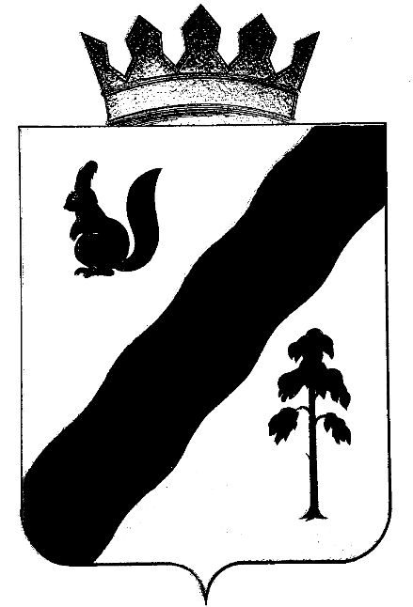

ПОСТАНОВЛЕНИЕ

АДМИНИСТРАЦИи ГАЙНСКОГО МУНИЦИПАЛЬНОГО ОКРУГА
ПЕРМСКОГО КРАЯ

31.12.2020 |  | № | 1294

О снятии с учета
реабилитированных
лиц

В целях реализации постановления Правительства Пермского края от 21.11.2012 №1324-п «Об утверждении порядка предоставления субсидий (единовременных денежных выплат) на приобретение (строительство) жилого помещения реабилитированным лицам, имеющим инвалидность или являющихся пенсионерами, и проживающих совместно членов их семей и Порядка предоставления и расходования субвенций из регионального фонда компенсаций на осуществление отдельных государственных полномочий по обеспечению жилыми помещениями реабилитированных лиц, имеющих инвалидность или являющихся пенсионерами, и проживающих совместно членов их семей»,
администрация Гайнского муниципального округа ПОСТАНОВЛЯЕТ:

1. По причине смерти исключить из списка реабилитированных лиц, имеющих право на предоставление субсидии (единовременной денежной выплаты) на приобретение (строительство) жилого помещения за счет средств бюджета Пермского края:
- Рерих Виктора Васильевича.
2. Настоящее постановление вступает в силу с момента подписания.
3. Контроль исполнения постановления возложить на заведующего сектором социальной поддержки населения А.Н.Базуеву.
.

И.о.главы муниципального округа – главы администрации
Гайнского муниципального округа В.А.Закиров

